|  |  |  |  |
| --- | --- | --- | --- |
| DOCENTE | Inés Duque Correo: iduque@educacionbogota.edu.co | | |
| ESTUDIANTE |  | | |
| CURSO | 60__ | FECHA ENTREGA | Mar 27/00 |

**MAPAMUNDI**

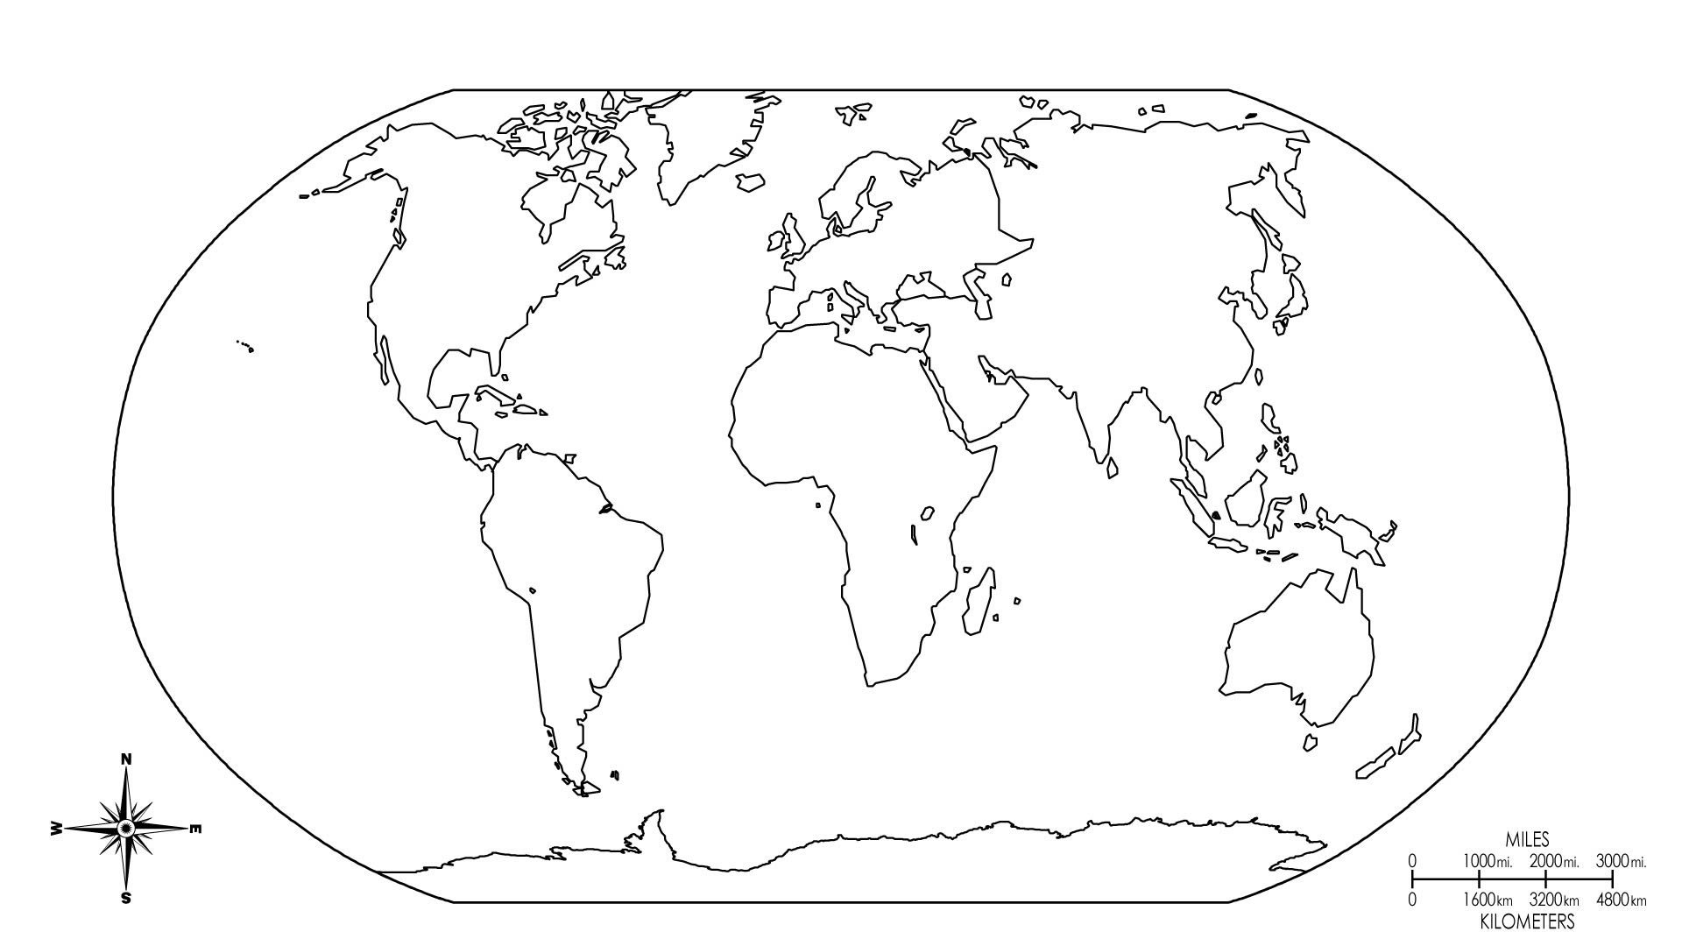

**1. En el Mapamundi debe realizar los puntos a, b y c de esta guía:**

a. Escriba el nombre de los cinco continentes y los cinco océanos

b. Coloree América de amarillo; África de verde; Europa de rojo; Asia de naranja y Oceanía de morado. Los océanos de azul.

c. Ponga una **x** en el sitio donde quedan los siguientes países: Colombia, Venezuela, Brasil, Estados Unidos, España, Italia, Australia, Egipto y Grecia.

**EUROPA**

[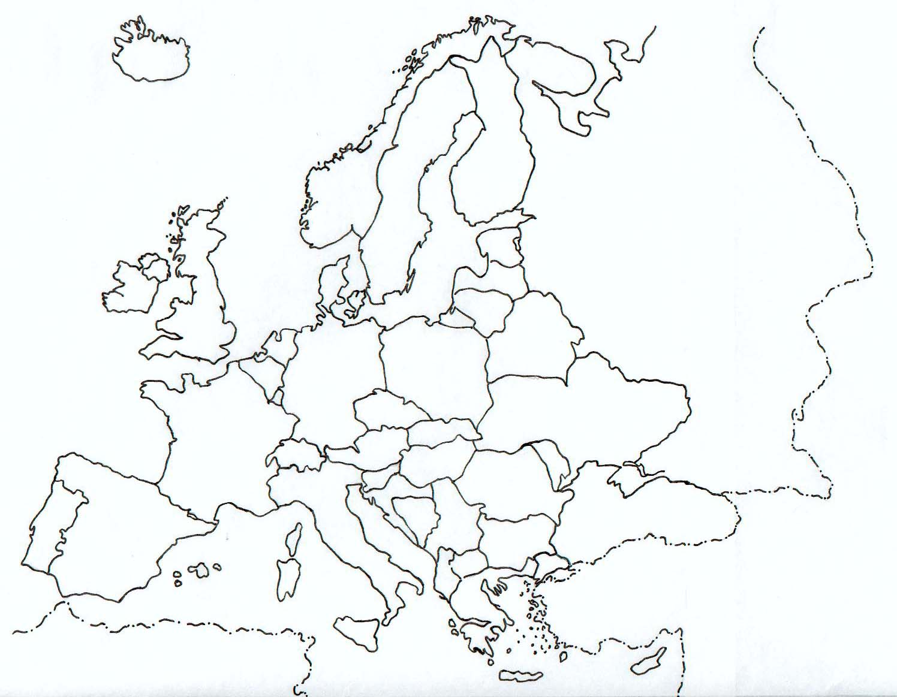](http://www.google.com.co/url?sa=i&rct=j&q=&esrc=s&source=images&cd=&cad=rja&uact=8&ved=0ahUKEwi-pP6ikJbTAhUIJiYKHSdSCFYQjRwIBw&url=http://www.educandojuntos.cl/recursos/mapas-mudos/&bvm=bv.152180690,bs.2,d.eWE&psig=AFQjCNGDTSalKXJwJuk1bb9xC4IbPRAHvw&ust=1491784435491162)

2. **En el mapa de EUROPA realice las siguientes actividades:**

a. Con azul coloree el Mar Mediterráneo y el Océano Atlántico

b. Coloree los países y escriba su nombre y su capital

c. Señale las cuatro penínsulas europeas e escriba sus nombres

**AMÉRICA**

[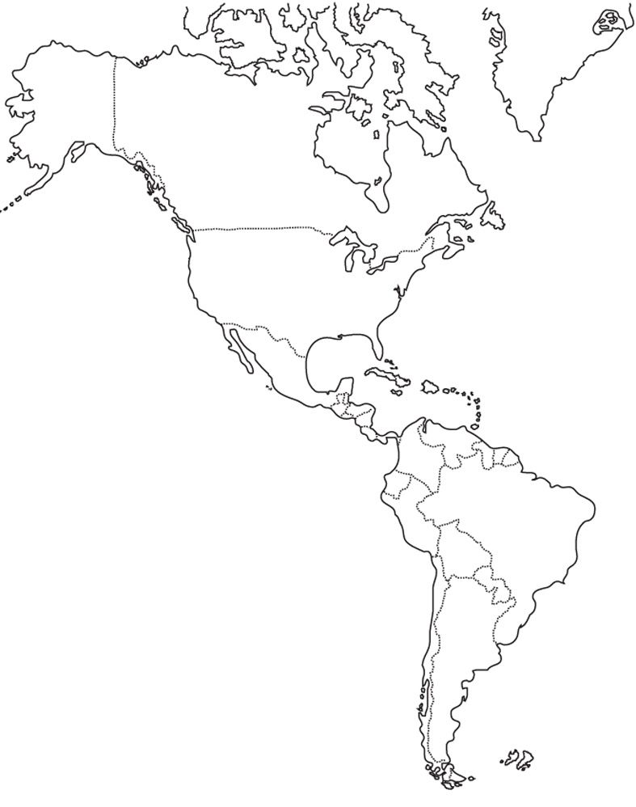](http://www.google.com.co/url?sa=i&rct=j&q=&esrc=s&source=images&cd=&cad=rja&uact=8&ved=0ahUKEwj3hdvAkZbTAhWMMSYKHaUNC5sQjRwIBw&url=http://www.dibujalia.com/dibujos-mapa-america-politico-4130.htm&bvm=bv.152180690,bs.2,d.eWE&psig=AFQjCNGvvOKPdf7tUZ8EA-HNcEo8SwgezA&ust=1491784773316975)

**3. En el mapa de AMÉRICA realice las siguientes actividades**

a. Escriba los puntos cardinales y localice los océanos que rodean el continente americano.

b. Escriba los nombres geográficos e históricos de América

c. Coloree los países y escriba su nombre y su capital

d. Frente a las Islas Malvinas, escriba el país al que pertenecen e investigue la historia de estas islas y por qué no son de Argentina.

**4. Realice la siguiente sopa de letras**

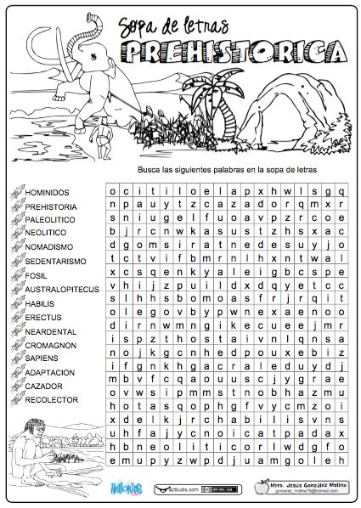

5. Complete las siguientes frases:

a. El hombre primitivo elaboró herramientas usando material de _________________________

b. La vida surgió en La Tierra hace unos ____________________________________________

c. El hombre existe desde hace unos _______________________________________________

d. Las pinturas hechas por hombres primitivos se llaman ________________________________

e. La agricultura se desarrolló durante el período ______________________________________

f. La época de la humanidad caracterizada por la implementación de la agricultura y la domesticación de los animales se llama __________________________________________________________

g. A las personas que viven todo un año en el mismo lugar se les llama ______________________

h. el individuo o grupo humano que se desplaza continuamente para asegurar su subsistencia se le llama ________________________________________________________________________

6. Ordene las siguientes frases:

a. alea Cuando estaño cobre el se bronce. produce con se

_______________________________________________________________________________

b. Edad Paleolítico, de La divide Prehistoria se los en: Neolítico y Metales

_______________________________________________________________________________

c. libre. Vivía o Paleolítico En el se en cuevas al aire

_______________________________________________________________________________

7. Complete los espacios en blanco. Se puede ayudar con la siguiente lista de palabras:

|  |  |  |  |  |
| --- | --- | --- | --- | --- |
| Agricultura | cobre | Edad de hierro | fuego | pinturas |
| animales | Edad de los metales | enterrar | hachas | Pre historia |
| caverna | Edad de cobre | Frutas | Neolítico | raíces |
| caza | Edad de bronce | caza | Paleolítico |  |

La___________________ estudia la etapa más lejana de la evolución cultural y social de la humanidad. Se divide en ______________________ y _____________________ .

El Paleolítico se divide en Superior, Medio e Inferior. En el Paleolítico inferior, encontramos culturas que se caracterizan por la fabricación de rudimentarias _____________________ de mano y por llevar los hombres de esta época una vida dedicada a la _______________________ que, junto con la recolección de ­­­­­­­­­­­­­­­­­­­­­­­­­­­­­­­­­­­­­­______________________ y ____________________________, Les proporcionaron los medios de subsistencia.

El Paleolítico medio se caracteriza por la existencia de instrumentos construidos con lascas, por la utilización del ________________________ y por la práctica de ___________________ sus muertos.

Durante el Paleolítico Superior, el hombre introduce el astillado prismático en la industria lítica; fabrica instrumentos de cuernos y de huesos, al mismo tiempo que inicia la __________________ para adorar sus __________________ o, probablemente con fines mágicos para hacer más propicia la caza.

Durante el _______________________ el hombre comienza a controlar las fuerzas de la naturaleza y desarrolla la ______________________, inventa el arado para la mejor explotación de la tierra y domestica los _______________________ para disponer de ellos según sus necesidades.

Cuando el hombre aprende a utilizar los metales se produce otra revolución en nuestra evolución cultural, llamada ____________________________________________ .

Más tarde, al conocerse el hierro, y poderse producir de una manera económica, los utensilios y armas se fabrican con este metal y surge la ________________________ que se distingue por el auge económico, social y cultural que adquieren los poblados y ciudades.

7. Durante el neolítico, el hombre era cazador, recolector, pescador, ganadero o agricultor. O varias cosas a la vez ¿cuáles? Sustente su respuesta.

8. A continuación hay cuatro palabras y usted debe elegir cuál de todas es el mayor descubrimiento de la Prehistoria y sustentar su respuesta. Un dibujo de cada uno de ellos.

|  |
| --- |
| Hacha |
| Vestimenta |
| Fuego |
| Cuevas |